实训X班X组 | 文档编号 |  | 产品版本 | 密级
文件状态：  [ ] 草 稿  [ √ ] 正式发布  [ ]正在修改 | JXPBIT200807 |  | 1.0 | 内部
 | 项目名称 | XX项目 |  | 共X页

XXX项目

系统设计说明书

文档作者：XXX小组
项目组长：XXXX
批 准 人：XX
批准日期：XXXX年X月X日

版本状态

版本 | 作者 | 参与者 | 起止日期 | 注释
V1.0 | 沈阳 | 李志霞 | 2007.06.23－2007.07.30
V1.1 | 王新阳 |  | 2009.6.2-2009.6.10 | 修改排版、增加章节
V1.2 | 王新阳 |  | 2010.03.24 | 修改章节，增加提示
V1.3 | 王新阳 | 王迅 | 2010.05.25 | 增加逻辑架构、特理架构、内外部接口

审阅者
团队 | 版本 | 日期 | 签名
教学管理委员会 | V1.1 | 2009.6.12 | 李向军
教学管理委员会 | V1.3 | 2010.5.26 | 王迅

分发
姓名 | 位置 | 分发方式 | 分发日期

目录

1 引言 4
1.1 编写目的 4
1.2 读者对象 4
1.3 术语解释 4
1.4 参考资料 4
2 项目概述 4
3 设计约束 5
4 设计策略 5
5 系统总体设计 5
5.1 体系结构设计 5
5.2 系统功能架构设计 8
5.2.1 XXX子系统功能构建设计 9
5.2.2 XXX子系统功能构建设计 9
5.3 功能设计 9
5.3.1 场地预约功能

场地预约功能是个性化智慧校园助手系统中的核心业务功能之一，主要用于解决高校场地资源分散管理、预约流程不规范、人工审核效率低和场地库存控制不严等问题。该功能面向学生、教师和管理员三类角色开展设计，其中学生负责提交预约申请，教师负责本院系预约审核，管理员负责全局预约管理与资源维护。系统通过场地信息、时间段库存、预约记录和通知反馈四类数据共同支撑该功能的完整运行。

5.3.1.1 功能结构设计

场地预约功能在结构上可划分为场地展示、时间段库存查询、预约申请提交、预约审核处理、预约取消处理和预约记录查询六个功能单元。场地展示模块负责返回当前可用场地的基本信息与图片内容；时间段库存查询模块负责按日期和场地返回开放时间段及剩余名额；预约申请提交模块负责完成参数校验、重复预约判断和库存扣减；预约审核处理模块负责完成通过与驳回操作；预约取消处理模块负责释放库存并更新状态；预约记录查询模块负责按角色返回学生个人记录、教师院系记录或管理员全局记录。通过上述划分，场地预约业务从资源展示、申请发起到审核反馈形成了完整闭环，既保证了用户操作路径清晰，也保证了业务规则控制集中统一。

5.3.1.2 功能类设计

场地预约功能在后端实现中主要涉及 BookingController、BookingService、BookingServiceImpl、BookingMapper、BookingCreateDTO、AuditDTO、Booking、Venue、VenueSlot、VenueMapper、VenueSlotMapper、NotificationService、CacheEvictService 等类或接口。其中，BookingController 负责接收预约相关请求并转发至业务层；BookingService 与 BookingServiceImpl 负责实现预约提交、预约审核、预约取消、状态维护和库存回退等核心逻辑；BookingMapper 负责预约记录持久化；VenueMapper 与 VenueSlotMapper 负责场地与时间段库存数据访问；NotificationService 负责结果通知推送；CacheEvictService 负责预约相关缓存清理。通过这种类职责划分，控制层、业务层与数据访问层之间边界清晰，便于后续维护和功能扩展。

5.3.1.3 界面设计

场地预约界面采用“资源选择区 + 时间选择区 + 申请输入区 + 历史记录区”的组合布局。页面上方展示场地卡片列表，卡片中包含场地名称、位置、容量和场地图片；中部展示指定日期下的预约时间段，每个时间段以按钮或卡片方式展示剩余名额和总名额；右侧或下方设置预约原因输入区与提交按钮；页面下半部分展示当前用户预约记录或审核记录。该界面设计的核心目标是降低学生预约操作成本，使学生在同一页面中即可完成场地选择、时间选择、申请提交和结果查看，同时为教师和管理员保留审核处理入口，提升整体操作连续性与使用效率。

5.3.1.4 时序图设计

场地预约功能的时序过程可描述为：学生进入预约页面后，前端请求场地列表和时间段库存信息；后端读取场地与时间段数据并返回给前端；学生选择场地、日期和时间段并填写预约原因后提交预约请求；控制层将请求转发至业务层；业务层首先校验用户身份、场地是否可用、时间段是否存在，再判断是否重复预约并检查剩余库存；校验通过后，在事务和分布式锁控制下扣减库存、生成预约记录并写入数据库；随后系统清理相关缓存并向通知模块发送结果消息；前端接收成功结果后刷新预约记录与时间段库存展示。该时序设计重点体现了预约提交、库存控制、状态记录和通知反馈之间的先后关系。

5.3.2 活动报名与签到功能

活动报名与签到功能是系统中承担校园活动组织和参与管理的重要业务功能，主要用于解决传统活动管理方式下报名记录分散、签到效率低、名单统计困难和活动参与数据难以沉淀的问题。该功能面向学生、教师和管理员设计：教师与管理员负责活动发布和维护，学生负责活动报名、取消报名与签到操作。系统通过活动基础数据、报名记录、签到记录和通知信息共同支撑活动业务的完整运行。

5.3.2.1 功能结构设计

活动报名与签到功能主要包括活动管理、活动列表展示、活动报名、取消报名、活动签到、待签到活动展示、已签到记录展示和我的报名记录展示等功能单元。活动管理模块负责维护活动标题、地点、海报、活动时间、签到时间和容量等基础信息；活动列表展示模块负责向学生展示当前可见活动；活动报名模块负责处理名额校验与重复报名校验；取消报名模块负责释放活动名额；活动签到模块负责校验签到时间范围和报名状态；待签到活动展示模块用于突出当前可执行签到的活动；已签到记录与我的报名记录模块用于向学生返回个人参与历史。通过这些功能模块的协同设计，活动业务从发布到报名再到签到形成了完整的生命周期管理链路。

5.3.2.2 功能类设计

活动报名与签到功能主要涉及 ActivityController、ActivityBizService、ActivityBizServiceImpl、ActivityMapper、ActivityEnrollMapper、CheckinMapper、ActivitySaveDTO、ActivityEnrollDTO、CheckinDTO、Activity、ActivityEnroll、Checkin、ActivityVO、ActivityRecordVO、NotificationService、CacheEvictService 等类或接口。其中，ActivityController 负责接收活动页面相关请求；ActivityBizService 与 ActivityBizServiceImpl 负责实现活动发布、编辑、报名、取消报名、签到、记录查询和容量控制等核心业务；ActivityMapper 负责活动主数据访问；ActivityEnrollMapper 负责报名数据访问；CheckinMapper 负责签到数据访问；NotificationService 负责活动结果通知；CacheEvictService 负责活动分页、推荐和首页看板相关缓存清理。通过类的职责划分，活动管理侧与学生使用侧业务在同一服务中得到统一封装，保证了逻辑完整性和实现一致性。

5.3.2.3 界面设计

活动报名与签到界面采用“活动中心 + 报名状态 + 签到状态”的综合页面设计。活动列表区域采用卡片式布局，展示活动海报、活动名称、活动地点、开始结束时间、签到时间范围、已报名人数和容量信息；对于学生用户，根据当前状态动态显示“报名”“取消报名”“签到”或“已签到”等不同按钮；同时设置“我的报名”和“我的签到”两个记录区域，用于展示个人参与历史。这样的界面设计既突出了活动信息展示的直观性，也保证了用户能够快速判断自己当前可执行的操作，从而提升活动业务使用体验。

5.3.2.4 时序图设计

活动报名与签到功能的时序过程可概括为：教师或管理员先在后台发布活动；学生进入活动页面后，前端请求活动列表与当前用户的报名签到状态；后端返回活动信息和状态字段；学生点击报名按钮后，前端向后端提交报名请求；业务层校验是否重复报名和活动容量是否已满，校验通过后写入报名记录并更新报名人数，同时发送通知并清理相关缓存；当活动进入签到开放时间后，学生在待签到活动列表中点击签到，前端提交签到请求；业务层校验学生是否已报名、当前时间是否处于允许签到范围、是否重复签到，校验通过后生成签到记录并返回结果；最后前端刷新状态并将已签到活动更新到个人记录区域中。该时序设计强调活动报名与签到两个阶段在业务状态上的连续衔接。
5.4 数据库设计 12
5.4.1 逻辑设计 12
5.4.2 物理设计 13
5.5 系统接口设计 14
5.5.1 外部接口 14
5.5.2 内部接口 14
5.5.3 接口清单 14
6 开发环境的配置 14
7 运行环境的配置 14
8 测试环境的配置 15
9 系统出错处理 15

引言

编写目的
本文编写目的在于规定和控制项目开发的内容，保证本项目的需求分析活动在受控状态下进行，在进行软件开发前，明确本系统应达到的目标，对系统目标做出完整、准确、清晰、具体的要求。保证本需求分析的结果能够完整、无遗漏地反映待开发系统的要求。

读者对象
提示：阅读此文档的读者对象有哪些。

术语解释
提示：本小节应提供正确理解此软件构架文档所需的全部术语的定义、首字母缩写词和缩略语。 这些信息可以通过引用项目词汇表来提供。
缩写、术语 | 解释
…

参考资料
提示：编写需求分析报告的输入产物或者参考的相关资料

项目概述
提示：描述系统的目标，远景及主要的功能。
- 说明本系统“是什么”，（2）描述本系统的主要功能。

设计约束
提示：（1）需求约束。体系结构设计人员从需求文档（如《用户需求说明书》和《系统需求说明书》）中提取需求约束，例如：
本系统应当遵循的标准或规范
软件、硬件环境（包括运行环境和开发环境）的约束
接口/协议的约束
用户界面的约束
软件质量的约束，如正确性、健壮性、可靠性、效率（性能）、易用性、清晰性、安全性、可扩展性、兼容性、可移植性等等。
（2）隐含约束。有一些假设或依赖并没有在需求文档中明确指出，但可能会对系统设计产生影响，设计人员应当尽可能地在此处说明。例如对用户教育程度、计算机技能的一些假设或依赖，对支撑本系统的软件硬件的假设或依赖等。

设计策略
提示：体系结构设计人员根据产品的需求与发展战略，确定设计策略（Design Strategy）。例如：
扩展策略。说明为了方便本系统在将来扩展功能，现在有什么措施。
复用策略。说明本系统在当前以及将来的复用策略。
折衷策略。说明当两个目标难以同时优化时如何折衷，例如“时－空”效率折衷，复杂性与实用性折衷

系统总体设计

体系结构设计
案例参考：目前的系统设计中，主要采用的体系结构由B/S结构、C/S结构以及B/S和C/S混合结构，下面简单谈谈这两种结构的特点。
B/S结构，也成为浏览器(Browser)/服务器(Server)结构，浏览器(Browser)是指客户端的应用程序的都要在浏览器上运行，也就是说，客户端如果要运行这种结构的应用程序，客户端至少需要安装一个浏览器软件。服务器(Server)是指开发好的应用程序只需要部署在服务器上运行即可，客户端通过浏览器，输入指定的服务器IP地址，即可使用应用程序。B/S结构的特点有以下几点：
1、客户端免安装
应用程序只需要部署在服务器即可。这样可以降低安装带来的麻烦和大量的人力成本。
2、更新快
由于这种结构的应用程序只需要安装在服务器上，也就是说，只需要更新服务器的应用程序，客户端就可以使用更新后的应用程序。
3、容易集中控制
如果需要停止使用应用程序，只需要将服务器端的应用程序停止运行或卸载即可。
4、安全风险大
由于这种结构的应用程序，客户端是通过浏览器对应用程序访问，对于应用程序来讲，开放面比较宽，如果部署在互联网上，风险会更大，人们可以利用浏览器的漏洞对系统进行攻击。这种结构毕竟是应用程序与其他程序(浏览器)之间的通讯，而浏览器由于不是应用程序的组成，开发方无法控制浏览器，风险就必然增加。
5、响应速度慢，需要靠硬件提升
B/S结构的应用程序由于客户端没有安装应用程序，很多的功能都需要服务器端执行完毕再将结果发送到客户端浏览器上，这时，必然造成服务器端的压力剧增，再加上网络的速度因素，导致性能的相应速度下降，在应用程序性能无法提升的前提下，如果想提高这种结构应用程序的速度，只能靠硬件提升的办法；这种情形也叫“胖服务器，瘦客户端”。目前，有一些技术在改进这些机制，提出让更多的工作再客户端完成，完成后再提交给服务器；另外包括减少客户端的计算次数的Ajax技术等。
C/S结构，也称为客户端(Client)和服务器(Server)结构，C/S结构软件（即客户机/服务器模式）分为客户机和服务器两层，客户机不是毫无运算能力的输入、输出设备，而是具有了一定的数据处理和数据存储能力，通过把应用软件的计算和数据合理地分配在客户机和服务器两端，可以有效地降低网络通信量和服务器运算量。由于服务器连接个数和数据通信量的限制，这种结构的软件适于在用户数目不多的局域网内使用。C/S结构的特点有：
1、响应数据快
由于C/S结构的应用程序的客户端有一定的处理能力，客户端可以先处理好数据在发给服务器端，这样就减轻了服务器端的压力。
2、安全性较好
相对于B/S结构，由于客户端程序和服务器端程序都是属于同一个系统，它们之间的通讯可以是封闭的，无需向其他的应用程序公开接口。另外，没有安装客户端的应用程序是无法访问服务器的。这样的特点都在降低安全风险。
3、维护成本高、时间长
由于每个客户端都需要安装客户端，需要大量的人员维护，必然增加维护的成本，特别是系统升级或更正错误时，安装的时间长、成本高。
4、数据一致性控制较难
由于这种结构的客户端承担的工作比较大，很多的工作要求在客户端完成，这样客户端数据的一致性控制难度很大。
上面简单谈到B/S与C/S结构的各自的特点，有的系统可能采用B/S结构，有的可能会采用C/S结构，有时候两种结构会混合使用，至于具体怎么用，需要看用户需求及结合系统的自身特点决定。
人力资源有限公司提出，希望系统的维护简单、方便，不需要在客户端安装江西现代职业技术学院诚信教育管理系统就可以使用。根据客户要求和江西现代职业技术学院诚信教育管理系统本身的特点，决定系统的体系结构采用B/S构架。系统结构如图：XXXXX管理系统系统结构图。
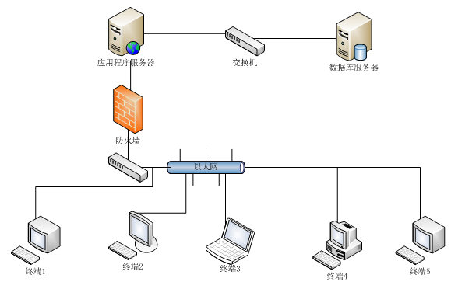
图：XXXX管理系统系统结构图

系统功能架构设计
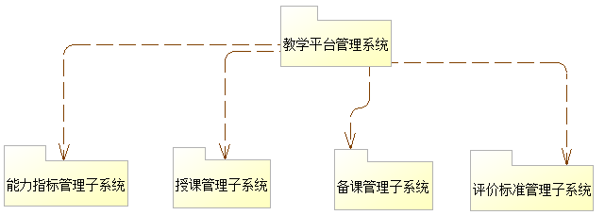
对每一个子系统的功能进行必要的文字说明。

XXX子系统功能构建设计
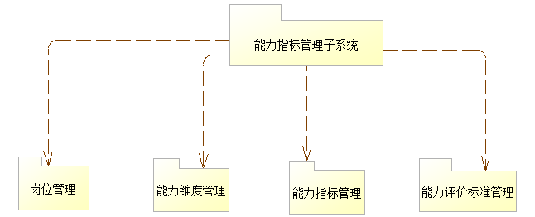
对子系统中各个功能模块进行必要的文字说明。

XXX子系统功能构建设计
……

功能设计
提示：
（1）将系统分解为若干子系统，绘制功能模块结构图，说明整个系统的及各子系统之间的关系和各自的主要功能。
（2）说明“如何”以及“为什么”（how and why）如此分解系统。

XXX功能
进行功能或子系统详细描述。

功能结构设计
例如：岗位管理
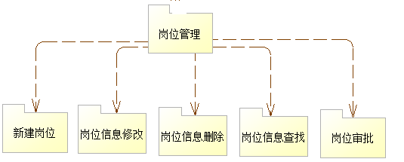
对图形中的各种功能结构进行详细的描述。

功能类设计
例如：
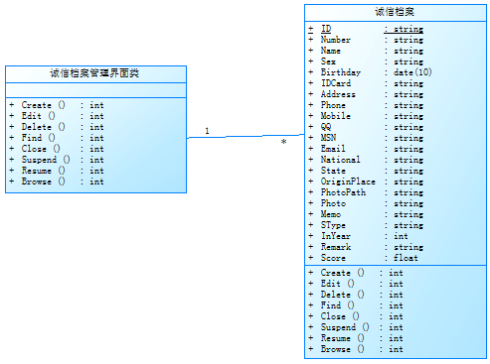
对图形中的类按照下表格式进行详细描述
表X-X：XXX类
类代号（code） | 项目中使用的标识 |  |  | 类名称（中文）
类功能描述：
所在包名称：
继承对象：
实现对象：
类属性 | 属性类型 |  | 属性名称 |  |  | 属性描述 |  |  | 其他
主要实现方法
方法属性 | 方法名 | 输入 |  |  | 输出 |  | 方法功能描述
…..

界面设计
在当前功能模块中需要使用的界面设计在这里，设计界面从布局设计、视觉设计、交互设计及相关的设计规范进行详细的说明。将设计成果以图形方式进行展示。

时序图设计
时序图是用来展示功能模块如何按照时间先后次序完成的，确定功能完成是所需要的对象、对象参与的先后次序，指导该功能编码实现。
例如：
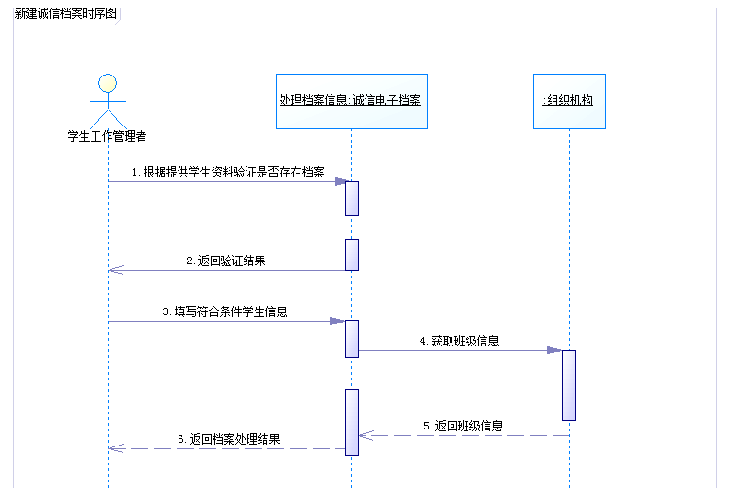

XXX子功能1

功能结构设计
….

功能类设计
……

界面设计
…..

时序图设计
……

数据库设计

逻辑设计

实体关系设计
例如：
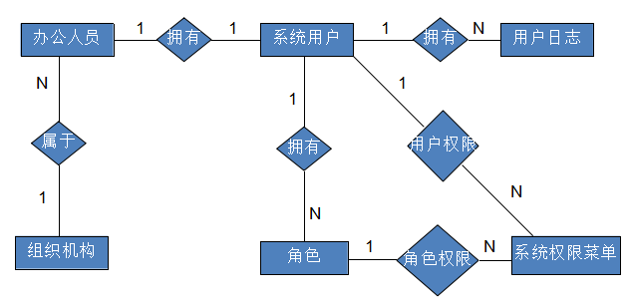
图X-XX：实体关系图

实体属性设计
例如：
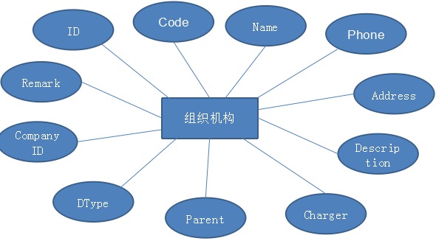

逻辑表格设计
- 角色表
表X-XX：角色表
序号 | 字段名 | 数据类型 | 字段长度 | 是否主键 | 说明
1 | ID | Varchar | 10 | 是 | 角色编号
2 | Name | Nvarchar | 20 | 否 | 角色名称
3 | Description | Nvarchar | 50 | 否 | 角色备注
4 | Parent | varchar | 10 | 否 | 角色父级编号
5 | IsApprovable | bit | 1 | 否 | 是否具备审批权
6 | MaxMoneyPower | money |  | 否 | 最大审批金额

物理设计

数据库结构设计
说明：确定采用的数据库类型、数据文件结构设计、大小设计等各种数据库创建所需要的各种参数说明。

表格设计
说明：根据逻辑设计中的表格，建立符合选定数据库的物理表格，包含数据类型自定义设计。

视图设计
说明：将系统中的数据库需要的视图进行设计；

存储过程设计
说明：将系统数据库需要的存储过程进行设计阐述；

函数设计
说明：将系统的数据库中所需要的函数进行设计阐述；

数据库管理与安全设计
说明：对数据库的管理与安全的设计进行全面的阐述；

其他
说明：将数据库物理设计的其他部分进行设计阐述；

系统接口设计

外部接口
提示：本系统涉及的外部接口主要包括视频录制系统与本系统的接口。具体接口内容需要与合作方公司联系以确定

内部接口
提示：本系统主要涉及的内部接口包括：资源文件管理访问接口，消息管理访问接口，用户身份管理访问接口。

接口清单
提示：罗列子系统与子系统间、子模块与子模块间系统的接口及规则描述。

开发环境的配置
提示：说明本系统应当在什么样的环境下开发，有什么强制要求和建议？

类别 | 标准配置 | 最低配置
硬件
软件
网络通信
其他

运行环境的配置
提示：说明本系统应当在什么样的环境下运行，有什么强制要求和建议？

类别 | 标准配置 | 最低配置
硬件
软件
网络通信
其他

测试环境的配置
提示：说明本系统应当在什么样的环境下测试，有什么强制要求和建议？
（1）一般地，单元测试、集成测试环境与开发环境相同。
（2）一般地，系统测试、验收测试环境与运行环境相同或相似（更加严格）。

系统出错处理
提示：出错信息、补救措施、系统维护设计

